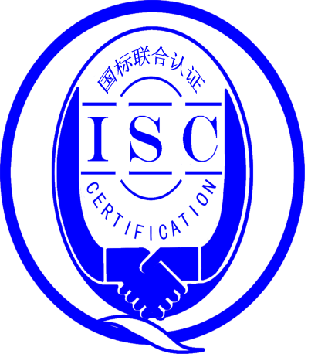

**测量管理体系**

**（****GB/T19022-2003/ISO10012:2003）**

**监督审核报告**

认 证 企 业： 盐城市弘通石油机械有限公司

编 号： 0057-2018-2021

审核类型： 年度监督审核

编号：0057-2018-2021

**监督审核报告**

**一、基本情况**

|  |  |  |  |
| --- | --- | --- | --- |
| 企业名称 | 盐城市弘通石油机械有限公司 | 企业联系人 | 田径 |
| 认证证书编号 | ISC-2018-0245 | 证书有效期 | 2023-05-17 |
| 监督审核次数 | 第三次 | 本次监督时间 | 2021年06月16日 |
| 监督审核员  姓名及确认号 | 吴素平 ISC[S]0026  李政阳 ISC[S]0060 | 监督审核涉及的区域或部门 | 质检部、办公室  销售部、生技部  （生产车间） |

**二、监督审核内容**：

1.一年内违反法律法规或重大事故的情况：

一年内，公司日常运行中生产、经营、安全、销售及行政管理方面，未出现违反法律、法规问题或重大事故发生。

2.内部审核和管理评审的情况：

2.1内部审核情况：企业于2021年03月10日，组织了测量管理体系内部审核，分两组对体系涉及的所有部门、生产车间进行了全要素的审核，共发现了一个次要不符合项，并在规定的时间里完成了整改。

2.2管理评审情况：企业于2021年03月15日开展了测量管理体系进行管理评审，会议由公司的总经理李哲辉主持，副总经理兼管代王德标汇报了体系运行情况。会议肯定了公司测量管理体系的充分性、有效性和适宜性，形成了管理评审报告。

3.为持续改进而策划的活动的进展企业对识别的关键测量过程进行了持续的控制，在去年监审以来的一年内未有新增重要测量过程。查看了企业已识别的测量过程，抽查了重要测量过程“材料成份（C含量）检测过程”：

a)计量要求的导出和验证：查材料成份（C含量）检测过程，计量要求导出方法正确，验证满足测量过程要求。详见附件《计量要求导出及验证记录表》

b)测量不确定评定：查材料成份（C含量）检测过程，测量不确定度评定正确。详见附件《测量不确定度评定》

c)有效性确认：查材料成份（C含量）检测过程，采用标准表进行比对进行有效性确认，满足要求。详见附件《测量过程有效性确认记录》

d)测量过程的控制：查材料成份（C含量）检测过程，编制了控制规范，对测量人员、测量设备、测量环境进行控制，满足要求。详见附件《测量过程控制检查表》

e)测量过程的监视：查材料成份（C含量）检测过程，采用统计技术进行控制和监视测量过程。详见《测量过程监视记录及控制图》

f)测量设备的溯源：企业未建立最高标准，企业测量设备全部送深圳天溯计量检测股份有限公司、阜宁县综合检验检测中心及北京航天计量测试技术研究所检定/校准。抽查8台测量设备检定/校准证书，溯源满足要求。详见《测量设备溯源检查表》

4.能源管理情况：

查：企业主要耗能为水和电，每个月由供电、供水部门提供数据；2020年6月-2021年5月，消耗水526吨，耗电72293千瓦时，共8.93t标煤，不是重点耗能企业，能源计量管理满足GB17167-2006标准要求。

5.对认证审核时提出的不符合项的纠正措施情况有表述：

上年对企业审核中发现了一个次要不符合项：

质检部（检测室）配备的温湿度计已损坏未及时更新，不符合认证审核准则条款号：GB/T19022:2003标准6.3.1条款。

企业采取的纠正措施：新购了一只温湿度计，出厂编号HT-J200655,型号HTC-2A，已经校准，校准日期：2021年06月03日，有效期至2022年06月02日，校准证书编号：YT-061-2021-0606512, 校准机构：扬州市天域计量测试有限公司，并经计量验证合格，张贴了计量确认合格标识，满足要求。

上年审核确定的一个次要不符合项，经审核组本次现场审核确认，通过对纠正措施工作的实施、完成情况跟踪及有效性进行现场查验，确认采取措施有效。以上不符合项已整改完成，同意关闭。

1. 对投诉的处理情况：

公司目前尚未接到客户在产品质量、物料交接、能源、安全、现场管理等方面的投诉和纠纷。

1. 测量管理体系在实现获证客户目标方面的有效性及持续的运作控制情况：

查《测量管理体系手册》规定了公司的计量方针及六项质量目标 ，并已下发到体系覆盖的相关部门。质检部负责组织各部门质量目标的实施，并对各部门落实质量目标进行督促检查，2020年质量目标按规定的内容和时间（季度）进行统计考核，查2020年一季度的计量工作质量目标已统计，完成情况较好。

1. 对企业组织任何变更的审核：

企业的资质及组织机构无任何变更。

1. 标志的使用和（或）任何其他对认证资格引用的情况：

公司对标志的使用，符合相关标准和规定。公司测量管理体系认证证书主要用于企业形象广告宣传，以及用于公司产品招投标。

10.本次审核共出具一般不符合项一项，未发现严重的或系统性的不符合情况。

查质检部：现场产品密封性试验在用的三只压力表（2只1.6级0-25MPa、1.6级0-100MPa）未列入测量设备台帐管理，不满足测量设备管理要求，（经核验三只压力表均已检定，检定日期2021年03月23日），不符合GB/T19022:2003标准6.3.1测量设备要求。

**三、监督审核结论意见**(含需要说明的事项):

通过2021年06月16日，对盐城市弘通石油机械有限公司监督审核.验证了公司在去年监审以来的一年内，测量管理体系运作情况，公司领导重视体系运行和管理，体系文件得到有效实施，企业管理规范，无新增重要测量过程，检查了已识别的重要测量过程：材料成份（C含量）检测过程，测量过程受控、监视方法正确有效，重要测量人员能力受控，测量设备、测量环境、测量软件、测量记录及外部供方管理等各项工作。综上所述，审核组认为盐城市弘通石油机械有限公司测量管理体系，符合GB/T 19022-2003标准要求，对体系运行具有持续的有效性、符合性予以肯定。建议报请北京国标联合认证有限公司批准通过监督审核。

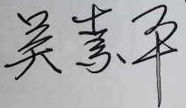

审核组组长（签字）： 日 期：2021.06.16



审核组成员(签字)： 日 期：2021.06.16

北京国标联合认证有限公司(盖章) 日 期：